Projekt Dokumentation

1581replica – Gehäuseeinbau
Revision: 1.0
Date: 19.01.2025

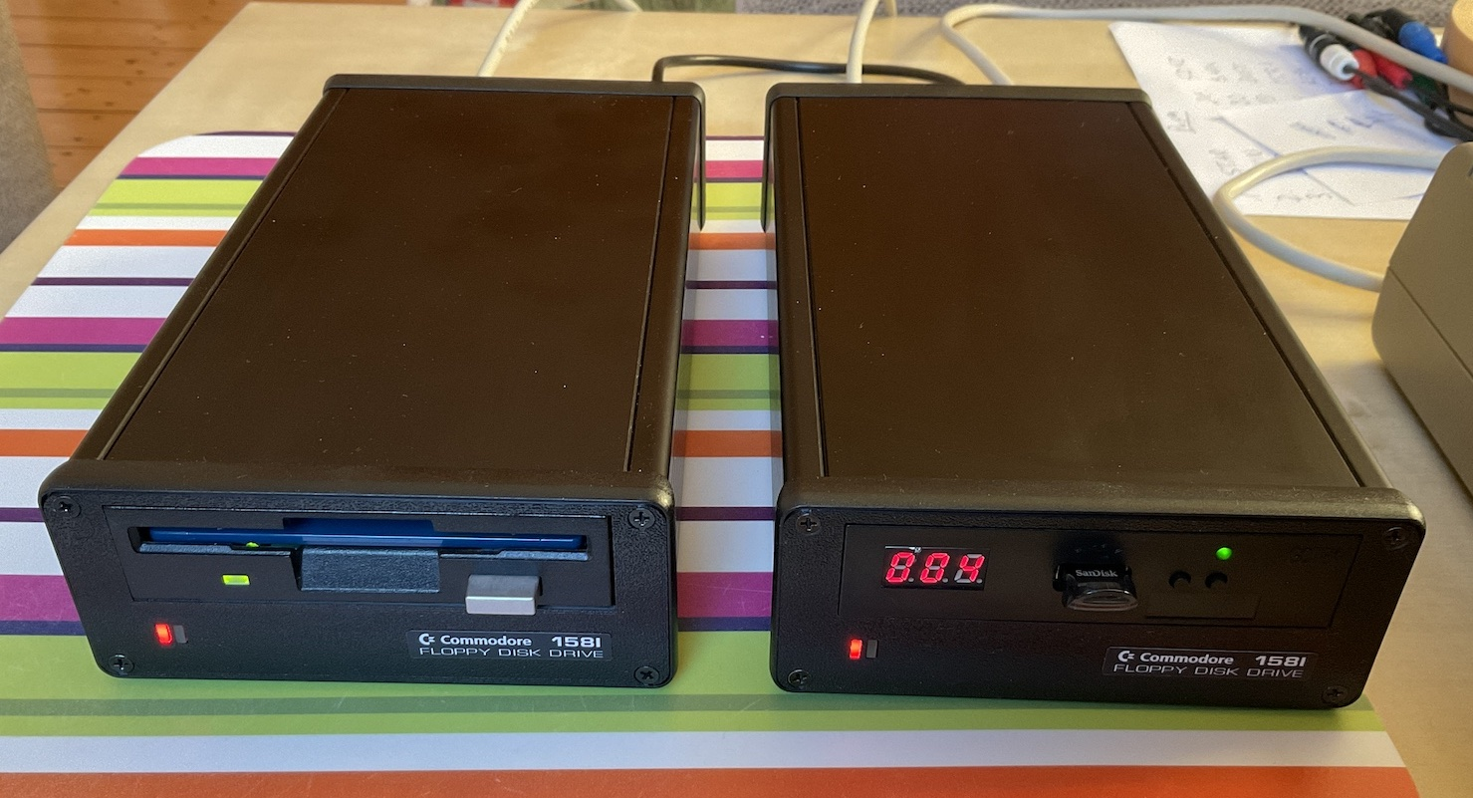
1581replica – Gehäuseeinbau
Allgemein
Im Jahr 2020 wurde durch toms01 ein fast 1:1 Nachbau der Platine des Diskettenlaufwerks 1581 von Commodore vorgestellt.
Dieses Projekt behandelt den Einbau der Platine in ein Gehäuse der Firma Hammond vom Typ 1455Q2201BK.
Die mit dem Gehäuse gelieferten Blenden wurden durch angepasste Blenden im 3D-Druck ersetzt.
Durch das gewählte Format den Frontblende ist es möglich herkömmliche 3 ½”-Disketten- sowie Gotek-Laufwerke einzubauen.

Das Orientierung
Oberseite des Gehäuses ist der schiebbare Deckel. Vorne bzw. hinten ist bei diesem Gehäuse identisch.

Platinen-Einbau
Zuerst werden die Befestigungen der Platine vorbereitet. Dazu werden mit der Schablone (Abb. 1) vier Bohrungen für die M3 6/6 Abstandshalter angezeichnet. Die Schablone ist von außen bündig am Ende des Gehäuses auf den Boden anzulegen. Für die Herstellung des M3-Innengewindes ist eine Bohrung mit 2,4 mm Durchmesser erforderlich.
Die Abstandhalter werden von innen eingesetzt. Die Überstände außen werden bündig abgeschnitten.
Nun kann die Platine eingesetzt und mit M3-Schrauben befestigt werden.

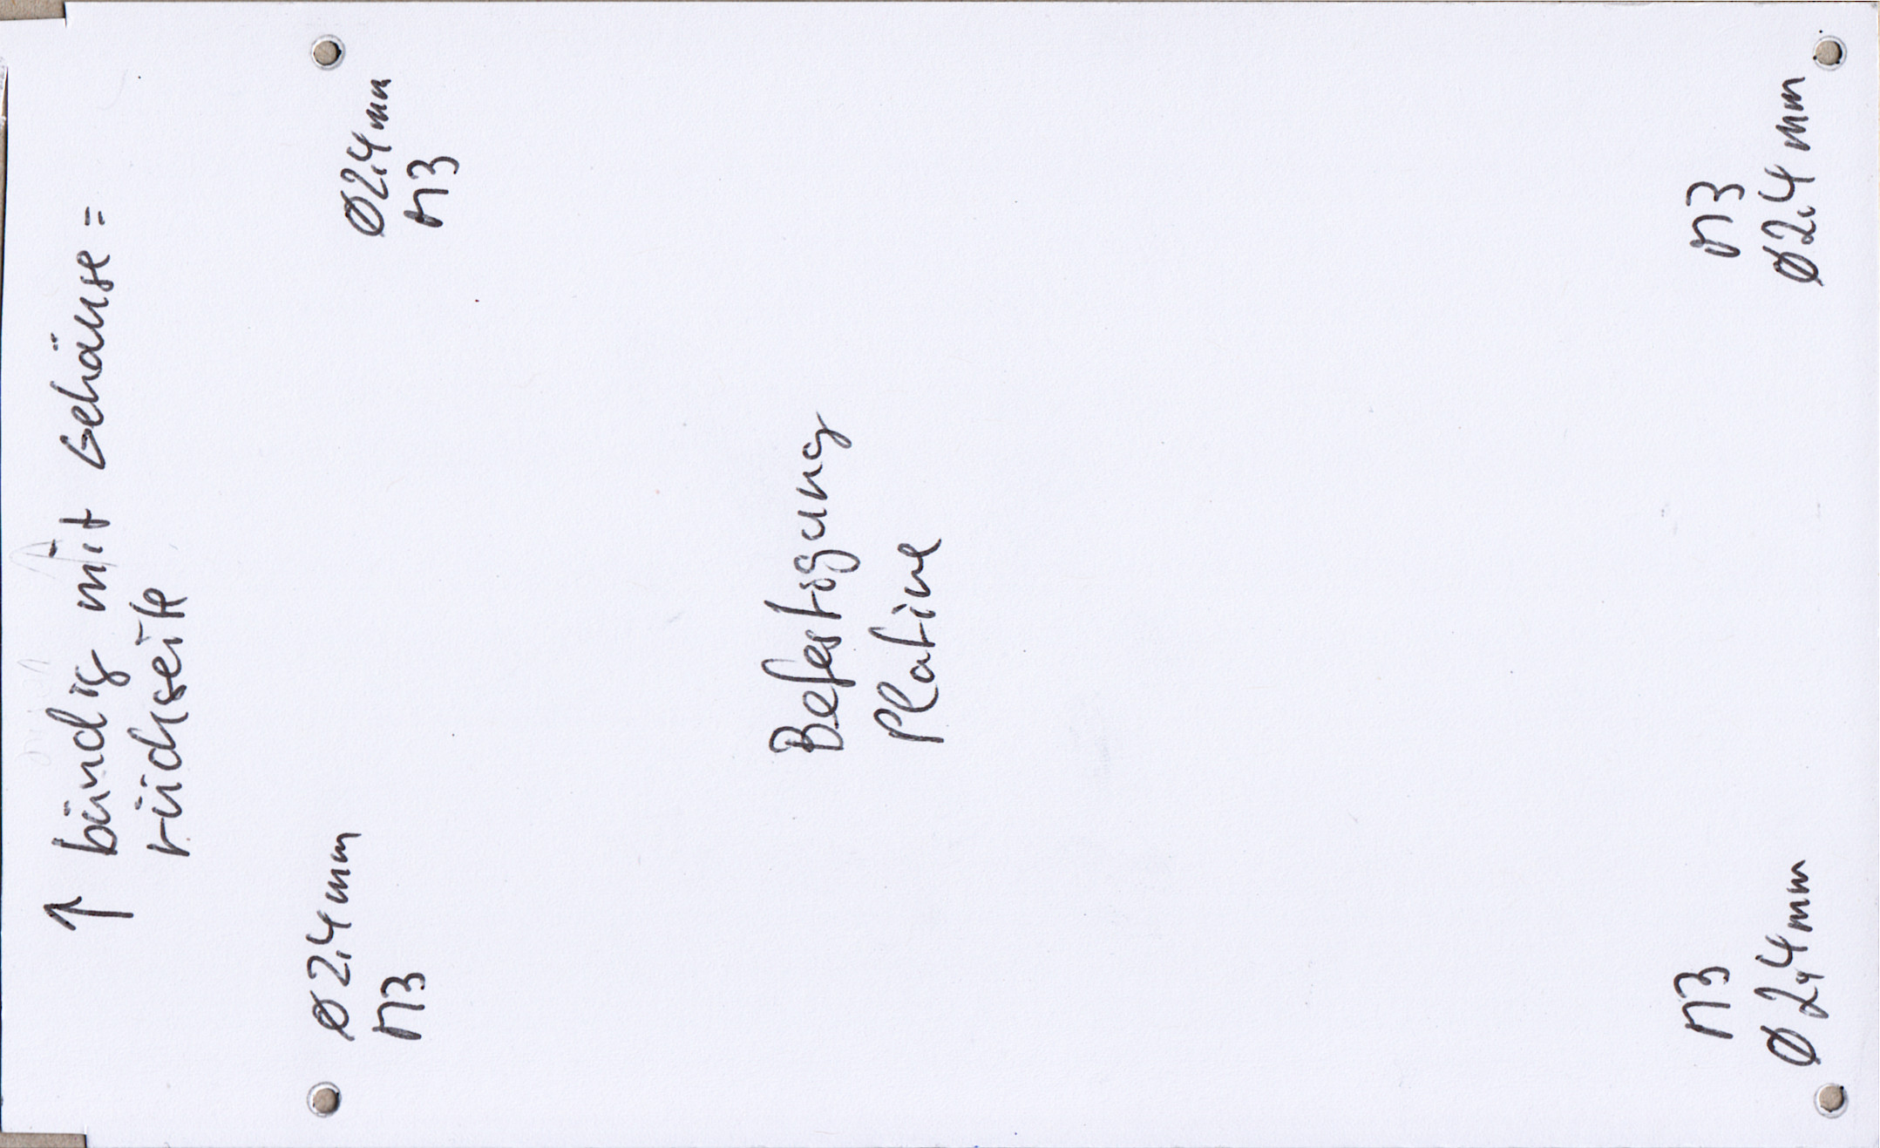
Abb. 1: Schablone zur Platinenbefestigung
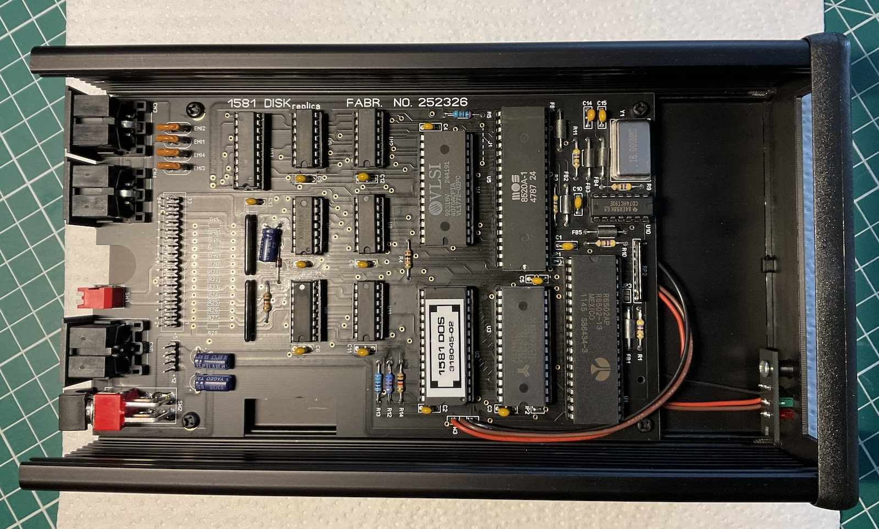
Abb. 2: Befestigung Platine

Laufwerksträger
Es wird 2x Aluminium-Flachmaterial mit einer Dicke von 2 mm, Länge von 120 mm und einer Breite von 10-15 mm benötigt. Bohrungen gemäß Skizze (Abb. 3).

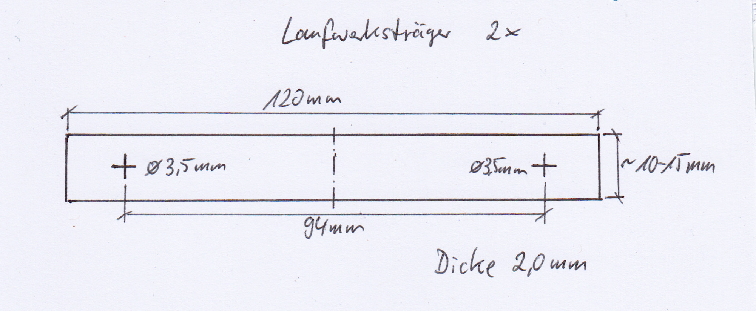
Abb. 3: Abmessungen Laufwerksträger

Die beiden Träger werden mit M3-Schrauben, maximale Länge 5 mm, auf der Unterseite des Laufwerks in die vorhandenen Gewinde geschraubt.
So lässt ich das Laufwerk von vorne in die im Gehäuse vorhandenen Führungen schieben.

Laufwerksbefestigung
Es wird 2x Aluminium-Flachmaterial mit einer Dicke von 1 mm, Länge von ca. 100 mm und einer Breite von ca. 10 mm benötigt. Jeweils ca. 8 mm von den Enden wird eine Bohrung Durchmesser 3 mm (Gehäuse) und am anderen Ende eine Bohrung mit Durchmesser von 3,5 mm (Laufwerk) angefertigt.
Am Laufwerk erfolgt die Befestigung mit einer M3 Schraube Länge max. 5 mm.
Das Flachmaterial wird hinter dem Laufwerk soweit nach außen gebogen, dass das Gehäuse auf der Innenseite leicht berührt wird.
Die Befestigung am Gehäuse erfolgt mit einer Blechschraube Länge ca. 8 mm in einer Gehäuseführung (Abb. 5).

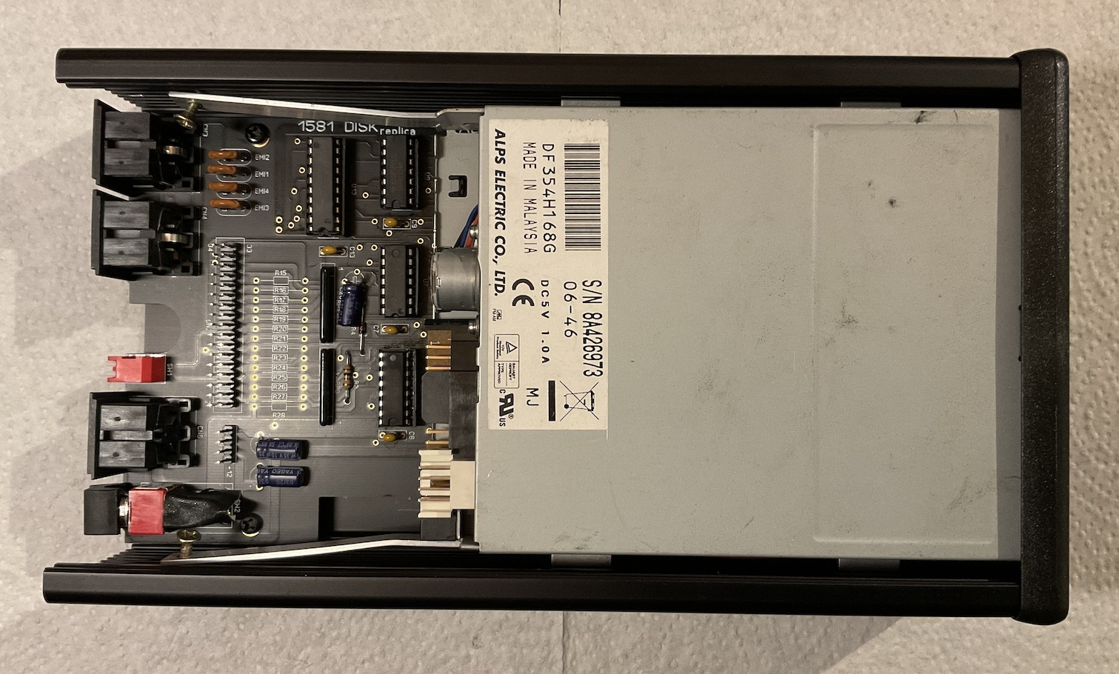
Abb. 4: Laufwerksbefestigung
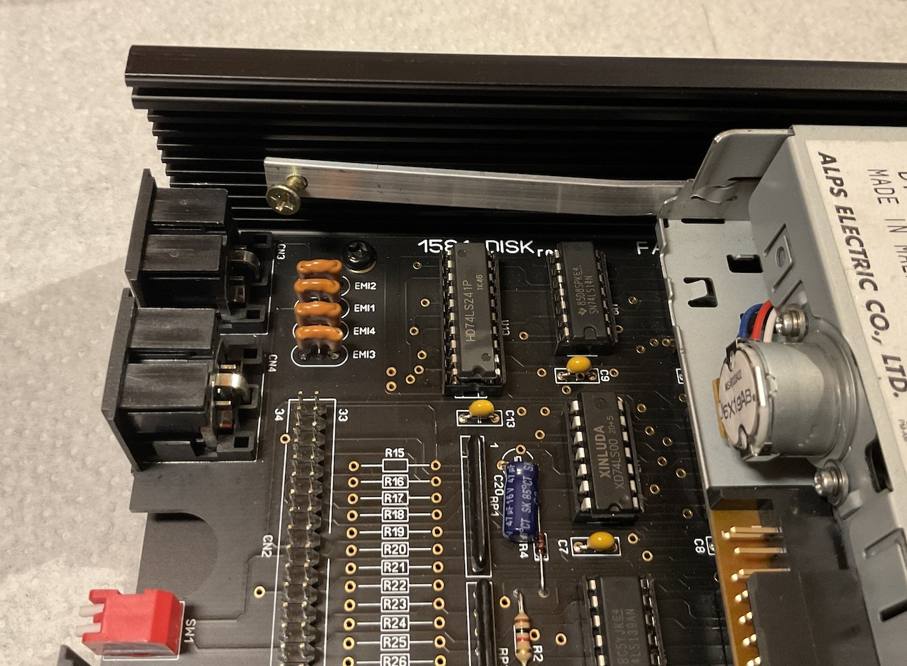
Abb. 5: Detail Laufwerksbefestigung

Laufwerks-LEDs
Die Platine der Laufwerks-LEDs wird mit einer Blechschraube 2,9 mm x 6,5 mm auf den Bolzen der Frontblende geschraubt (Abb. 2).

Zusammenbau
Das Laufwerk wird von vorne in das Gehäuse eingeschoben und zwar in die Führung, die mit der Höhe der Laufwerksöffnung der Frontblende übereinstimmt.
Jetzt wird die Frontblende verschraubt. Das Laufwerk wird bündig an der Außenseite der Frontblende ausgerichtet. Mit den Blechschrauben werden die Laufwerksbesfestigungen fixiert.
Die Kabel für Strom und Daten werden angeschlossen (Abb. 6).
Hierbei ist zu beachten, dass für PC-Laufwerke der 1581-Drive-Adapter zu verwenden ist. Bei Missachtung können Schäden an der Platinen entstehen.
Gotek-Laufwerke mit Flash-Floppy-Firmware, die für den Amiga ausgelegt sind, können direkt angeschlossen werden.
Die Frontblende wird noch einmal abgeschraubt und der Decke von hinten in das Gehäuse eingeschoben. Die Frontblende kann wieder befestigt werden.
Als letzter Schritt erfolgt nun nur noch die Montage der rückseitigen Blende.

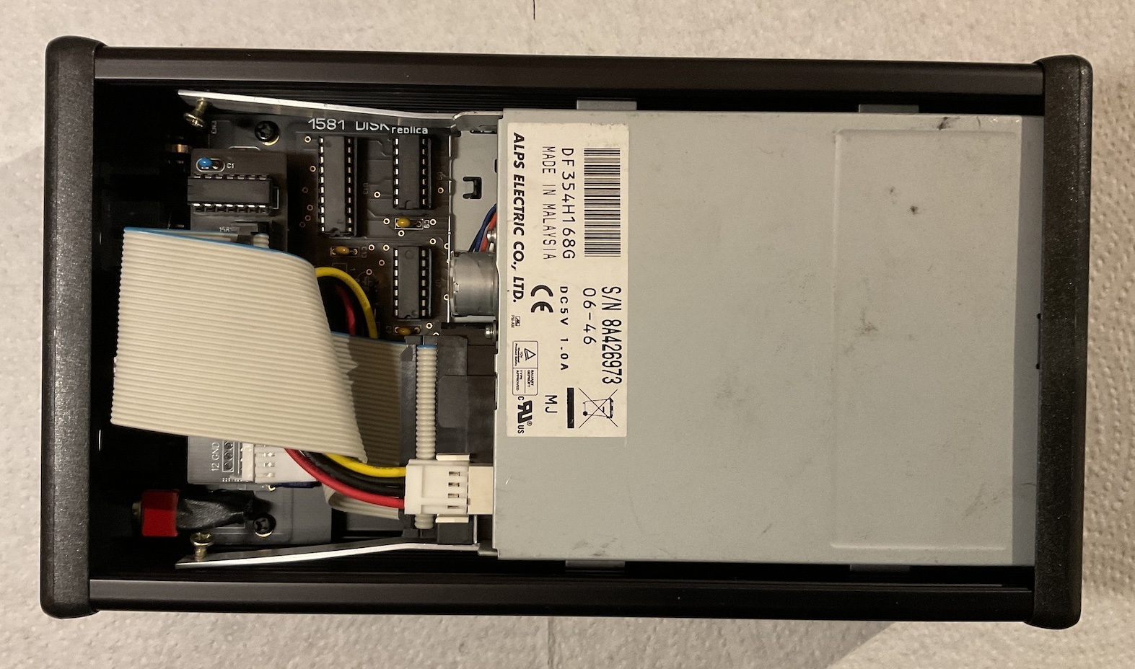
Abb. 6: Strom- und Datenkabel

Ergebnis
So sieht der Zusammenbau nach Fertigstellung aus.

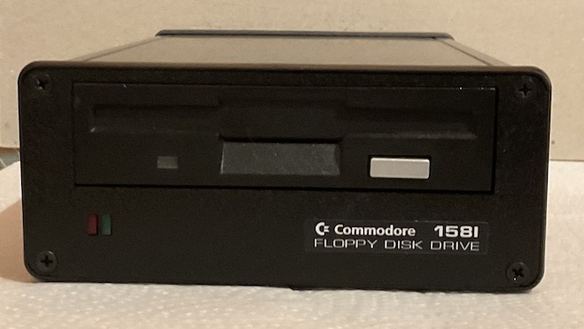
Abb. 7: Frontansicht

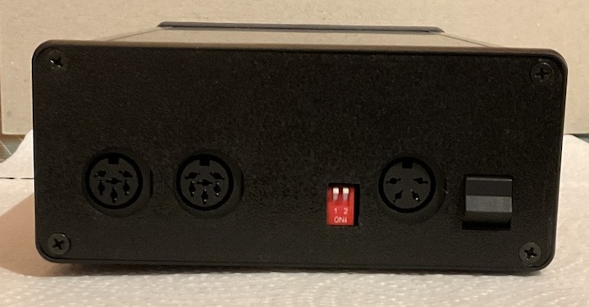
Abb. 8: Rückansicht

Stückliste
1x Gehäuse schwarz, Hersteller Hammond, Typ 1455Q2201BK
1x Frontblende 3D-Druck
1x Rückseitige Blende 3D-Druck
2x Aluminium Flachmaterial Dicke 2 mm, Länge 120 mm, Breite ca. 10-15 mm
2x Aluminium Flachmaterial Dicke 1 mm, Länge ca. 100 mm, Breite ca. 10 mm
6x Zylinderkopfschraube M3x5 (Laufwerksträger, Befestigung laufwerksseitig)
2x Blechschraube Durchmesser etwas kleiner als 3 mm, Länge ca. 8 mm (Laufwerks- Befestigung am Gehäuse)
1x Blechschraube mit Zylinderkopf Durchmesser 2,9 mm, Länge 6,5 mm (LED-Platine)
4x Abstandshalter Kunststoff 6mm/6mm M3 (Platine)
4x Kunststoffschraube M3, Länge 6 mm (Platine)
1x 1581-Aufkleber for Frontblende, retro8BITshop
(https://www.retro8bitshop.com/product/commodore-1581-drive-stickers/)

